通信
お忙しい中、多数のご参加ありがとうございました。
H30年4月21日に開催された「悠カフェ」の様子をお知らせいたします。
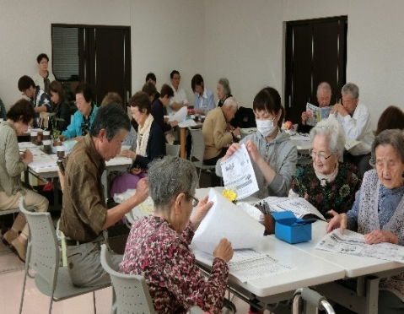
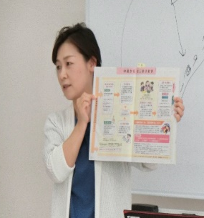

田村次長の「認知症講座」と、糠谷ケアマネによる「介護保険について」のお話をさせていただきました。
皆さんエンピツ片手に、真剣に聞き入っておられました。
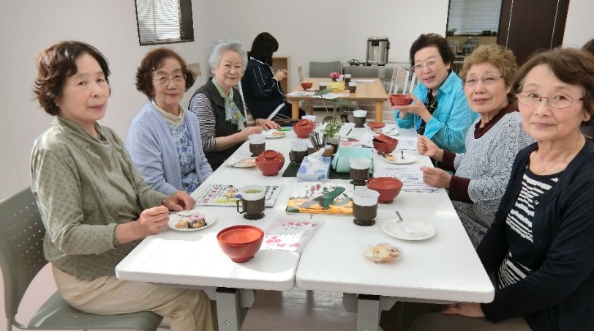
休憩時間には甘酒とロールケーキを

召し上がっていただきました。
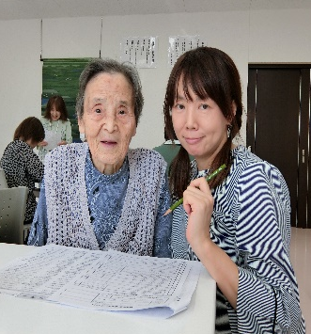
甘くて美味しいヨ

次に大谷地区で広めようと唐澤室長が活動中の「ニュースポーツ」を
チームに分かれて対戦しました。 誰が1番投げるポーズが決まってるかな？
次回開催予定日6月16日
14時～ダンケ棟にて
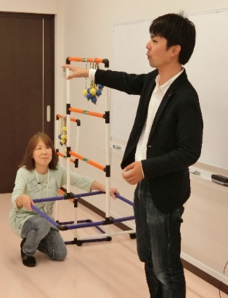
お待ちしています♥

